|  |
| --- |
| Laboratorio de Computación  Salas A y B |
|  |

|  |  |
| --- | --- |
| Profesora: | Ing. Claudia Rodríguez Espino. |
| Asignatura: | Fundamentos de programación. |
| Grupo: | 1104 |
| No de Práctica(s): | 4 |
| Integrante(s): | Brian Jassiel Bautista Pérez |
|  |  |
|  |  |
|  |  |
| No. de Equipo de cómputo empleado: | 8 |
| Semestre: | 2019-1 |
| Fecha de entrega: | 08-09-2018 |
| Observaciones: |  |
|  |  |

CALIFICACIÓN: ________________

**Objetivos:** Elaborar diagramas de flujo que representen soluciones algorítmicas vistas como una serie de acciones que comprendan un proceso.

**Actividades:**

* Elaborar un diagrama de flujo que represente la solución algorítmica de un problema, en el cual requiera el uso de la estructura de control condicional.
* Elaborar la representación gráfica de la solución de un problema, a través de un diagrama de flujo, en el cual requiera el uso de la estructura de control iterativa.

1. Hacer diagrama de flujo que represente el algoritmo del área del círculo.

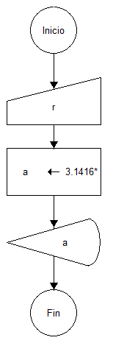

1. Hacer diagrama de flujo que represente el algoritmo de la formula general.

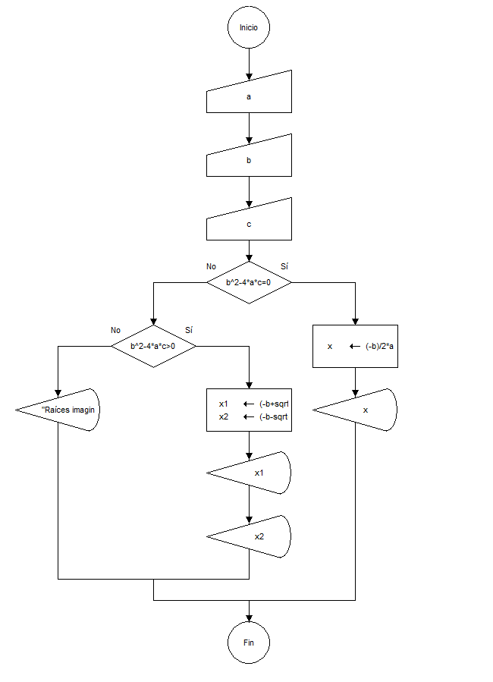

1. Elaborar diagrama de flujo que represente la solución de las siguientes ecuaciones.

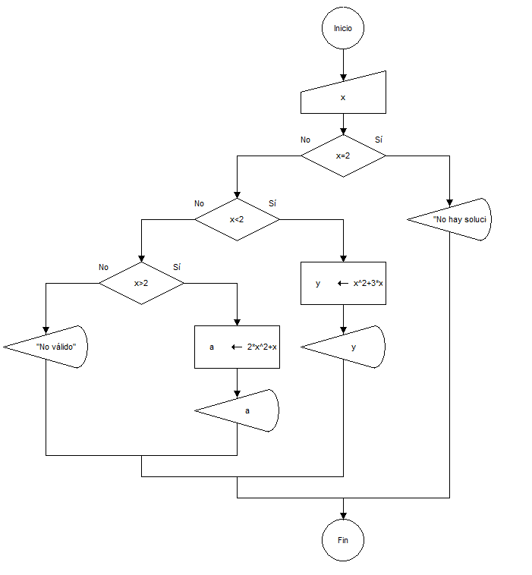

**Nota:** Los diagramas fueron elaborados con el programa DFD que es un editor de diagramas de flujo y además interprete.

**Conclusiones:** Fue una práctica muy sencilla, todo radica en entender el problema, plantearlo y empezar a hacer el diagrama con las figuras correspondientes.